1. IMPORT TABEL I WIDOKÓW

[dbo].[_ADMIN1_Training_Annual_Bonus_import] –pusta

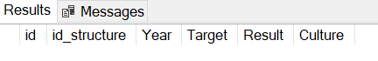

[dbo].[_ADMINx_view_universe_values_training_bonus] 1:1 z drugim widokiem

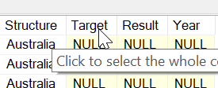

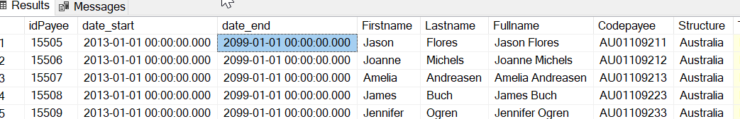

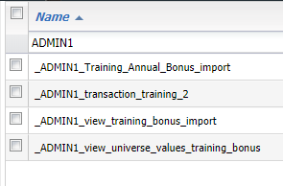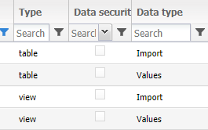

1. STWORZENIE UNIVERSU WIDOKU/TABELI SKOJARZONEGO Z TABELA TRANSAKCYJNĄ
2. FUNTIONAL ADMIN

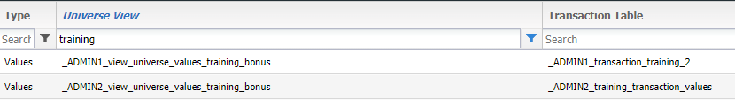

1. TECHNICAL ADMIN

_ADMIN1_Training Annual Bonus

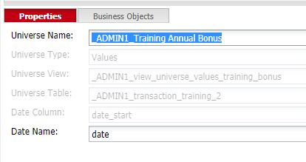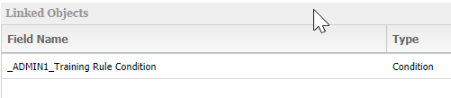

ORAZ OBJECTÓW, czyli biorę pola z widoku i do tabeli transakcyjnej, z której powstaną rules

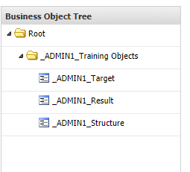

1. STWORZENIE GRIda i tym updatuje tą tabelę [dbo].[_ADMIN1_Training_Annual_Bonus_import] tylko te 4 pola

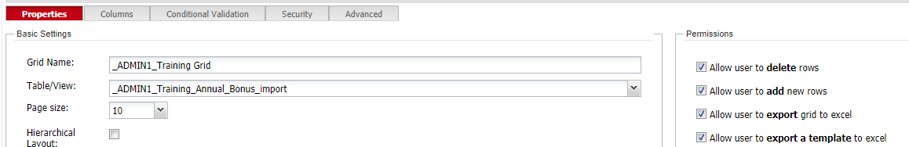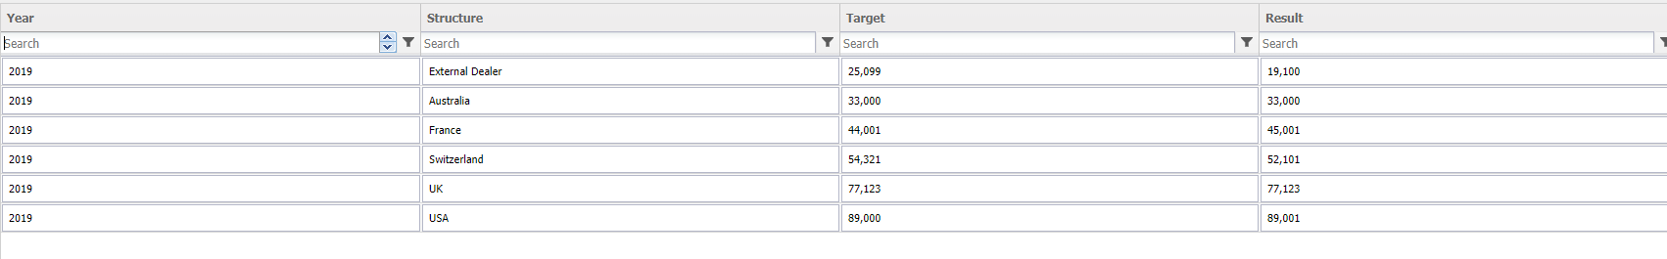

1. Robię Rulsa Na Universie

[dbo].[_ADMINx_view_universe_values_training_bonus] start date I end mi się updatują oraz robię sobie

Criteria I condition -🡪 to update tylko tych pól (Result, Year, Target) co spełniają kryteria w tym viewsie I wrzuci do transakcyjnej plus doda mi kalkulację

1. Robię Proces

Najpierw Indicators Filed i Indicators potem

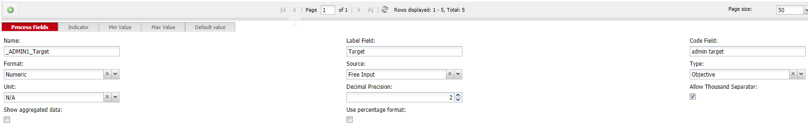

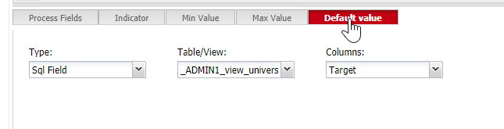linked our

field and grid

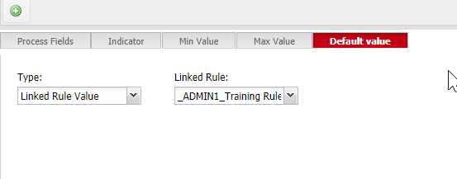



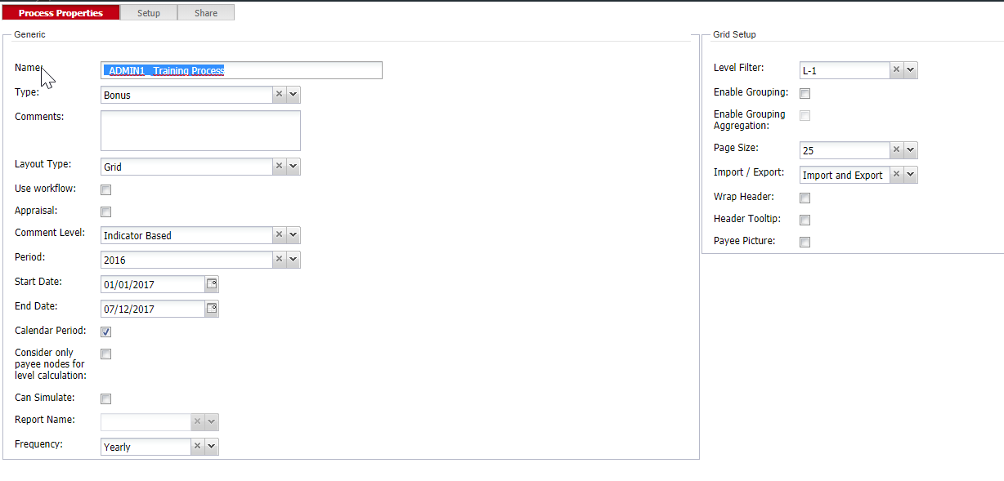

SELECT *

FROM [dbo].[_ADMIN1_view_universe_values_training_bonus]

WHERE Structure NOT LIKE 'Corpo%'

SELECT * FROM [dbo].[_ADMIN1_transaction_training_2];

SELECT * FROM [dbo].[_ADMIN1_Training_Annual_Bonus_import]

/****** Script for SelectTopNRows command from SSMS ******/

SELECT *

FROM [dbo].[_ADMINx_view_universe_values_training_bonus]

/****** Script for SelectTopNRows command from SSMS ******/

SELECT * fROM --

[dbo].[_ADMINx_Training_Annual_Bonus_import]